**FICHE DE TRAVAIL**

NOM : …………………… PRÉNOM : ……………………

DATE : ………………….. CLASSE : ……………………..

*Activité 1 : Complétez par le mot qui manque parmi ceux qui sont proposés :*

* + Le matin, je mange ......................................................................

*(des céréales, des frites, de la soupe)*

* + Chaque matin, je bois ....................................................................

(du champagne, de la bière, du café au lait)

* + À midi, je prends d’habitude ............................................................

*(des fruits, des légumes, de l’eau)*

* + Le soir, avant de me coucher, je bois ................................................

*(du miel, du café, du lait)*

*Activité 2 : Complétez par l’article partitif qui convient (du, de la, de l’, des, de)*

* Le matin, je bois ........ lait
* À midi, je mange ........ salade ou ..........spaghetti ou ........ poissons.
* Je ne mange jamais ............ légumes!
* J’aime boire ......... jus de pommes.
* Manger ........ fruits et ....... légumes, ça fait du bien à la santé!
* Boire ....... coca ou ....... café, ça fait du mal à la santé!
* Un litre ..... lait s’il vous plaît et deux kilos ........bananes!

*Activité 3 : On va à la cuisine pour faire la fête!!!*

* 1. **Pour faire une salade du chef....de quoi est-ce qu’on a besoin?**

Il nous faut de la laitue, de l’huile, .....................................................................................

.............................................................................................................................................

**2) Pour faire des crêpes....de quoi est-ce qu’on a besoin?**

Il nous faut de la farine, ........................................................................................................

...............................................................................................................................................

**3) Pour faire une salade grecque...de quoi est-ce qu’on a besoin?**

Il nous faut de l’huile, ............................................................................................................

.................................................................................................................................................

*Activité 4 : Écrivez une recette de cuisine (seulement les ingrédients)*

**Titre :** .......................................................................................................................................

**Ingrédients :** ............................................................................................................................

*...............................................................................................................................................................................................................................................................................................................................................................................................................................................................................................................................................................................................................................................................................................................................................................*

**BONNE CHANCE À TOUS!!!!**

**Ces photos vous aident pour l’activité 3 !!!**

**Salade du chef**

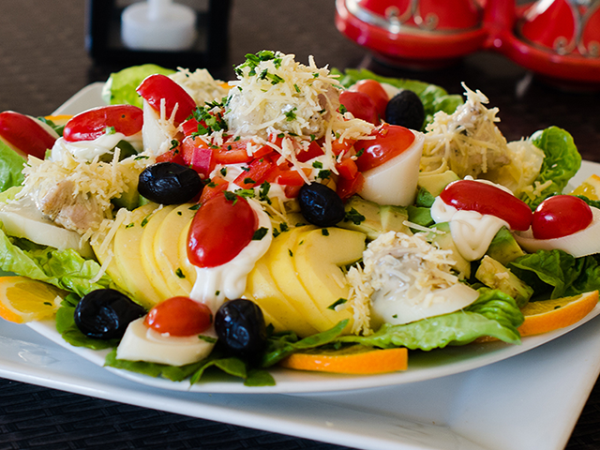

**Des crêpes**

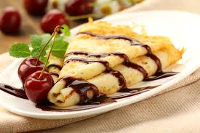

**Une salade grecque**

